《快乐的小燕子》活动设计
科目版本 | 小学语文 西南师大版 三年级下册
章 节 | 第一单元
课 名 | 快乐的小燕子
学习目标 | 1. 默读课文，在读中感悟小燕子的快乐。  2. 有感情地朗读课文，感悟重点词在句中的作用，学习作者的习作方法。
具体环节设计
教学环节 | 内 容
1. 教师上课
1.1导入新课 | 1.指名读词语。  2.说说你了解到的小燕子。  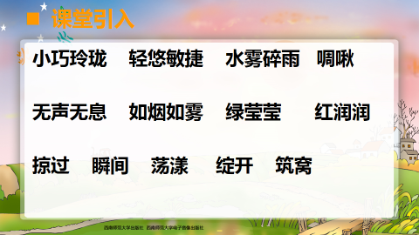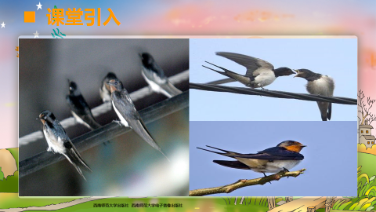
1.2课堂探索 | 1.出示自学提示：  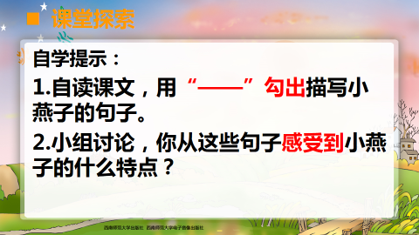
1.2课堂探索 | 2.出示句子，学生汇报交流。  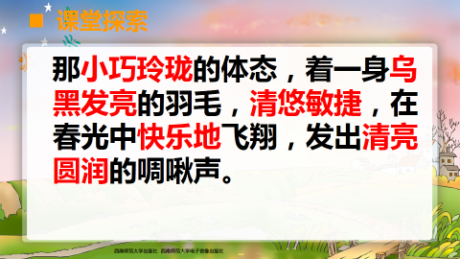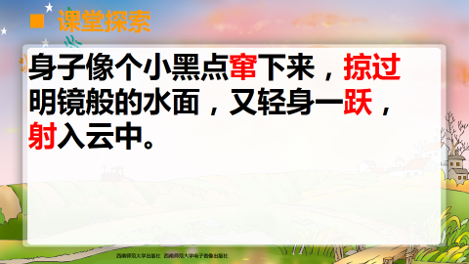
2. 课堂拓展
2.1小组交流讨论 | 1.师：在生活中也有许多调皮可爱的小动物，我们一起来看看可以填哪些表示动作的词。  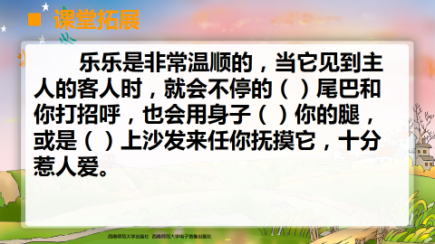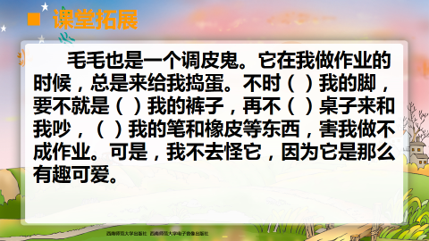  2.学生讨论交流后汇报。
3．课后积累
3.1 | 出示词语和句子。  师：在课文中有一些优美的词语和句子，孩子们可以把这些积累到本子上。  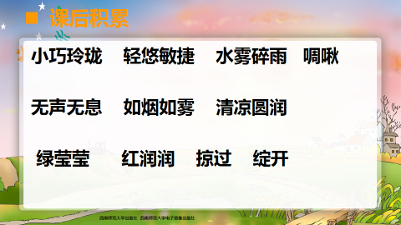
3.2 | 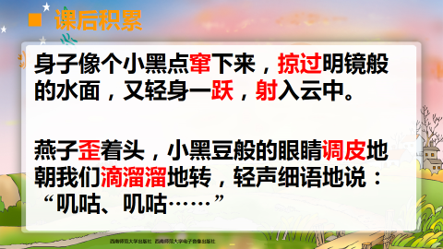
4.课堂总结 | 